Урок 42

ВОЕННО-МОРСКОЙ ФЛОТ, ЕГО СОСТАВ И ПРЕДНАЗНАЧЕНИЕ. ВООРУЖЕНИЕ И ВОЕННАЯ ТЕХНИКА ВМФ

Предмет: ОБЖ.
Класс: 10.
Модуль 3. Обеспечение военной безопасности государства.
Раздел 5. Основы обороны государства.
Глава 14. Виды и рода войск Вооружённых Сил Российской Федерации.
Урок №42. Военно-морской флот, его состав и предназначение. Вооружение и военная техника ВМФ.
Дата проведения: «____» _____________ 20___ г.
Урок провёл: учитель ОБЖ Хаматгалеев Э. Р.

Цель: рассмотреть состав и предназначение Военно-морского флота, познакомиться с вооружением и военной техникой ВМФ.

Ход уроков

- Организация класса.

Приветствие. Проверка списочного состава класса.

- Сообщение темы и цели урока.

- Актуализация знаний.

- Какие рода авиации входят в состав Военно-воздушных сил?
- Какие рода противовоздушных войск входят в состав Военно-воздушных сил?
- Какие основные самолёты состоят на вооружении дальней авиации?
- В какой разновидности фронтовой авиации служили легендарные герои Великой Отечественной войны Александр Покрышкин и Иван Кожедуб?

- Проверка домашнего задания.

Заслушивание ответов нескольких учеников на домашнее задание (по выбору учителя).

- Работа над новым материалом.

Военно-морской флот России – вид Вооружённых Сил, предназначенный для обеспечения военной безопасности государства с океанских (морских) направлений, защиты стратегических интересов Российской Федерации в океанских, морских районах (зонах).
ВМФ России состоит из четырёх флотов (Северного, Тихоокеанского, Балтийского и Черноморского) и Каспийской флотилии и включает рода сил:
- подводные силы;
- надводные силы;
- морскую авиацию;
- береговые войска (мотострелковые, танковые соединения и части, морская пехота и береговые ракетно-артиллерийские войска);
- части и подразделения обеспечения и обслуживания.
Основу Северного и Тихоокеанского флотов составляют ракетные подводные лодки стратегического назначения и многоцелевые атомные подводные лодки, дизельные подводные лодки, авианесущие, ракетно-артиллерийские, десантные корабли и катера, морская, ракетоносная и противолодочная авиация.
Основу Балтийского, Черноморского флотов и Каспийской флотилии составляют многоцелевые надводные корабли, минно-тральные корабли и катера, дизельные подводные лодки, береговые ракетно-артиллерийские войска и штурмовая авиация.
Подводные силы предназначены для поражения наземных объектов противника, осуществления поиска и уничтожения его подводных лодок, нанесения ударов по группировкам надводных кораблей, в том числе по авианосцам, корабельным ударным группировкам, десантным отрядам и конвоям как самостоятельно, так и во взаимодействии с другими силами флота.
Надводные силы предназначены для ведения поиска и уничтожения подводных лодок, для борьбы с надводными кораблями, высадки морских десантов на побережье противника, обнаружения и обезвреживания морских мин и выполнения ряда других задач.
Морская авиация предназначена для уничтожения корабельных группировок, конвоев, десантов противника в море и на базах; для поиска и уничтожения подводных лодок противника, нарушения его систем наблюдения и управления на морских театрах; для прикрытия группировок своих кораблей, ведения разведки и выдачи целеуказаний в интересах применения оружия силами флота.
Береговые войска предназначены для действий в морских десантах, обороны побережья страны и важных объектов флота (фронта) на берегу и прибрежных коммуникаций от ударов сил флота противника.
Части и подразделения обеспечения и обслуживания предназначены для обеспечения базирования и боевой деятельности подводных и надводных сил флота.
Вооружение и военная техника Военно-морского флота

Надводные корабли подразделяются на авианесущие, ракетно-артиллерийские, противолодочные, минно-тральные, десантные.
Тяжёлый авианесущий крейсер проекта 1143.5 «Адмирал Н. Г. Кузнецов» (вклейка, фото 41)
Предназначен для придания боевой устойчивости ракетным подводным лодкам стратегического назначения, группировкам надводных кораблей и морской ракетоносной авиации.

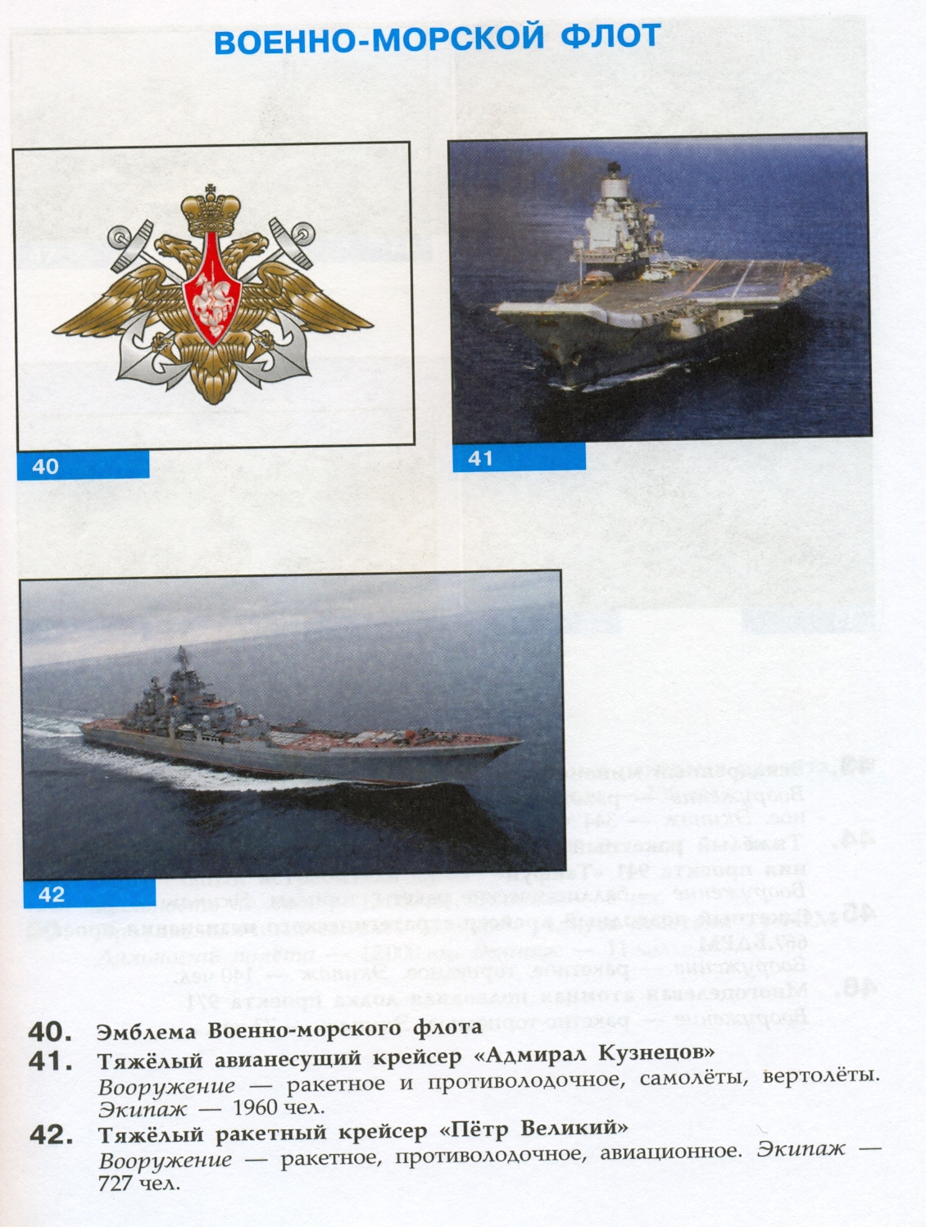

Тяжёлый ракетный крейсер проекта 1144.2 «Пётр Великий» (вклейка, фото 42)
Предназначен для поражения крупных надводных целей противника и обеспечения комплексной противовоздушной и противолодочной обороны соединений боевых кораблей.
Эскадренный миноносец проекта 956 «Бесстрашный» (вклейка, фото 43)

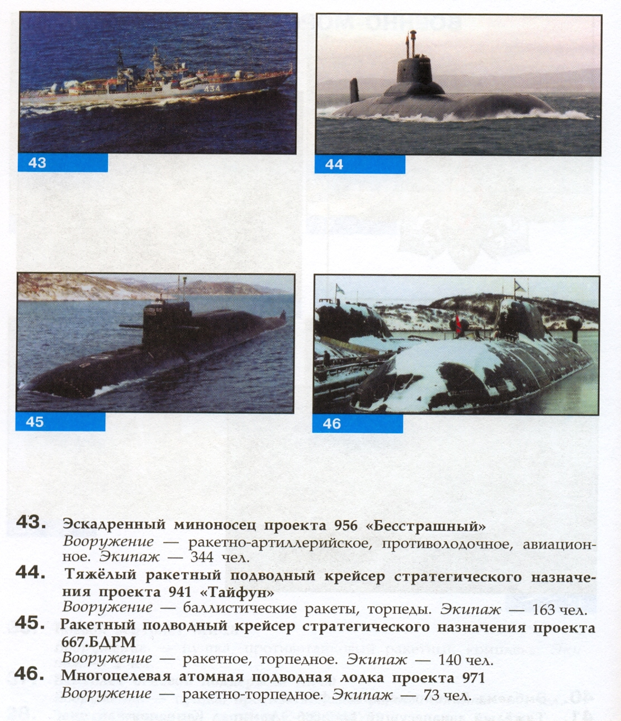

Предназначен для нанесения ракетных ударов по надводным кораблям противника, оказания огневой поддержки десанту, противовоздушной и противокорабельной обороны кораблей и транспортов.
Подводные лодки подразделяются на ракетные подводные крейсера стратегического назначения, многоцелевые подводные лодки, подводные лодки специального назначения.
Тяжёлый ракетный подводный крейсер стратегического назначения проекта 941 «Тайфун» (вклейка, фото 44)
Предназначен для нанесения ракетных ударов на большие расстояния по крупным военно-промышленным объектам.
Ракетный подводный крейсер стратегического назначения проекта 667.БДРМ (вклейка, фото 45)
Предназначен для нанесения ракетных ударов по крупным военно-промышленным объектам противника.
Многоцелевая атомная подводная лодка проекта 971 (вклейка, фото 46)
Предназначена для нанесения ударов по корабельным группировкам и береговым объектам.
Ракетный подводный крейсер с крылатыми ракетами проекта 949 (вклейка, фото 47)
Предназначен для нанесения ракетных ударов по корабельным группировкам и береговым объектам.

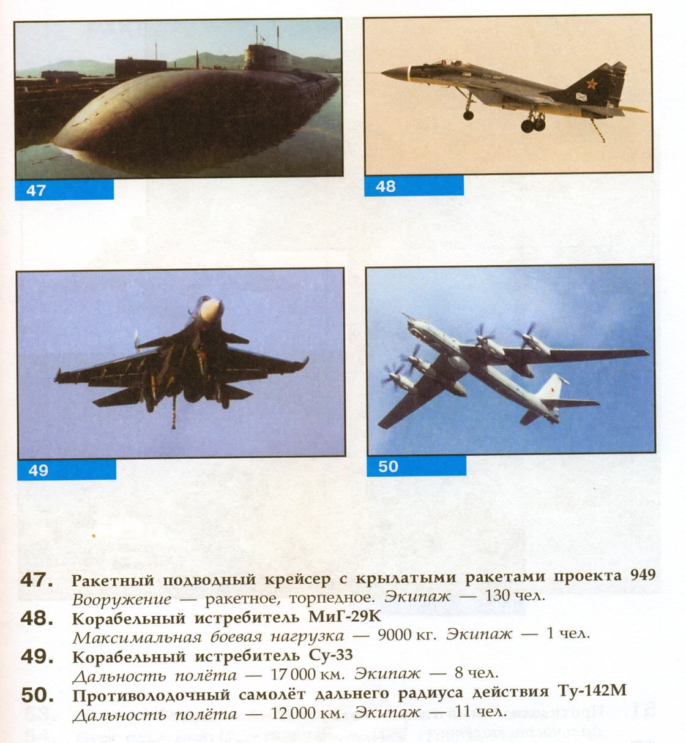

- Выводы.

- Военно-морской флот Российской Федерации предназначен в основном для нанесения ударов по важным объектам противника и разгрома его военно-морских сил на океанском (морском) театре военных действий.
- Современный Военно-морской флот Российской Федерации обладает ракетно-ядерной мощью, большой мобильностью кораблей и авиационных группировок, большой автономностью, способностью действовать при любых погодных условиях в различных районах Мирового океана.
- Военно-морской флот Российской Федерации состоит из родов сил: подводных, надводных, морской авиации, береговых ракетно-артиллерийских войск и морской пехоты.
- ВМФ России состоит из четырёх флотов (Северного, Тихоокеанского, Балтийского и Черноморского) и Каспийской флотилии и включает рода сил: подводные силы, надводные силы, морскую авиацию, береговые войска (мотострелковые, танковые соединения и части, морская пехота и береговые ракетно-артиллерийские войска), части и подразделения обеспечения и обслуживания.

- Вопросы.

- В чём заключается основное предназначение Военно-морского флота?
- Какие рода сил входят в состав Военно-морского флота Российской Федерации?
- Какие основные задачи призваны выполнять подводные силы Военно-морского флота Российской Федерации?
- Какие известные десантные операции были проведены силами морской пехоты в период Великой Отечественной войны 1941-1945 гг.?

- Задания.

- Подготовьте сообщение на тему «Основные виды вооружения и военной техники ВМФ».
- Подберите материалы в библиотеке и подготовьте сообщение на одну из тем: «История морской пехоты России», «Адмирал Фёдор Ушаков – выдающийся флотоводец».
- Используя историческую литературу и Интернет, напишите реферат на тему «Использование морской пехоты при обороне Севастополя в 1854-1855 гг. и во время Великой Отечественной войны в 1941-1942 гг.».

- Дополнительные материалы к §42.

Самолёты и вертолёты морской авиации

Корабельный истребитель МиГ-29К (вклейка, фото 48)
Предназначен для уничтожения средств воздушного нападения противника самостоятельно и во взаимодействии с другими силами и средствами корабельного авианосного соединения при решении задач ПВО и ПРО, а также для нанесения ударов по надводным и наземным целям с применением высокоточного оружия и неуправляемых средств поражения.
Корабельный истребитель Су-33 (вклейка, фото 49)
Предназначен для уничтожения средств воздушного нападения противника самостоятельно и во взаимодействии с другими силами и средствами корабельного авианосного соединения при решении задач противовоздушной и противоракетной обороны.
Противолодочный самолёт дальнего радиуса действия Ту-142М (вклейка, фото 50)
Противолодочный самолёт предназначен для поиска, слежения и уничтожения подводных лодок противника в удалённых районах океана (моря).

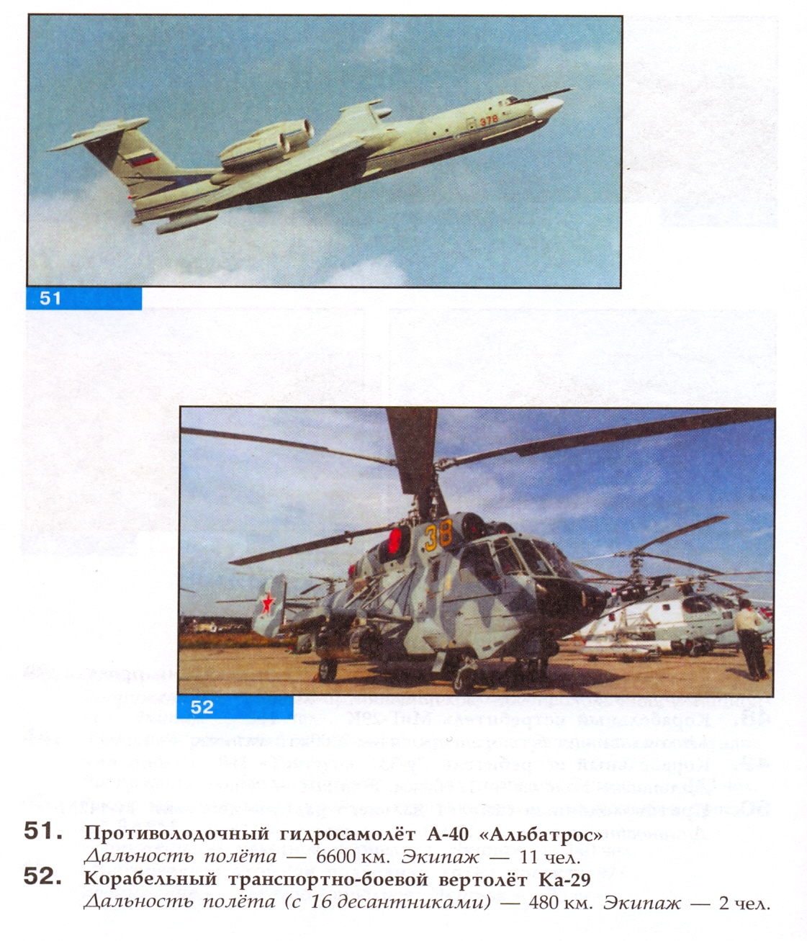
Противолодочный гидросамолёт А-40 «Альбатрос» (вклейка, фото 51)
Предназначен для борьбы с подводными лодками противника в ближней морской зоне.
Корабельный транспортно-боевой вертолёт Ка-29 (вклейка, фото 52)
Корабельный транспортно-боевой вертолёт предназначен для десантирования с кораблей и судов подразделений морской пехоты с вооружением, огневой поддержки морского десанта, переброски личного состава, грузов с плавбаз и судов снабжения на боевые корабли и суда ВМФ.

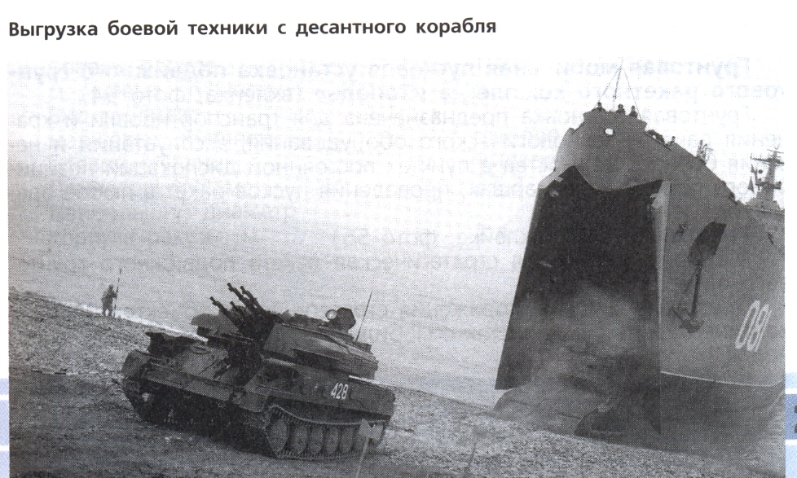

- Окончание урока.

- Домашнее задание. Подготовить к пересказу §42 «Военно-морской флот, его состав и предназначение. Вооружение и военная техника ВМФ»; выполнить задания 1 – 4 (с. 224).
- Выставление и комментирование оценок.

